**LAPORAN TUGAS PENGENALAN POLA**

**“Klasifikasi data training dan data testing dengan pengklasifikasian linear SVM”**



**DISUSUN OLEH :**

**MUHAMMAD PRAYOGA**

**F55119006**

**PENGENALAN POLA (A)**

**PROGRAM STUDI S1 TEKNIK INFORMATIKA**

**JURUSAN TEKNOLOGI INFORMASI**

**FAKULTAS TEKNIK**

**UNIVERSITAS TADULAKO**

**2021**

1. TUJUAN
2. Mahasiswa mengetahui penggunaan Linear SVM pada Pengenalan Pola
3. Mahasiswa mengetahui tahapan dalam metode Linear SVM.
4. Mahasiswa mampu melakukan pemrograman dasar Linear SVM
5. ALAT DAN BAHAN
6. Laptop/PC
7. PyCharm Community Edition 2022.1
8. TEORI DASAR

Support Vector Machine (SVM) merupakan salah satu metode dalam supervised learning yang biasanya digunakan untuk klasifikasi (seperti Support Vector Classification) dan regresi (Support Vector Regression). Dalam pemodelan klasifikasi, SVM memiliki konsep yang lebih matang dan lebih jelas secara matematis dibandingkan dengan teknik-teknik klasifikasi lainnya. SVM juga dapat mengatasi masalah klasifikasi dan regresi dengan linear maupun non linear.

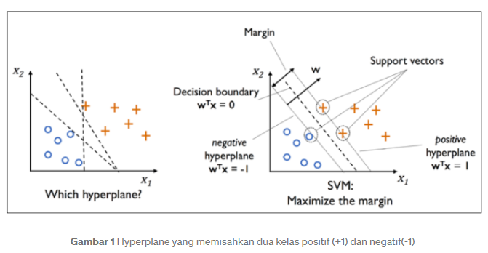

SVM digunakan untuk mencari hyperplane terbaik dengan memaksimalkan jarak antar kelas. Hyperplane adalah sebuah fungsi yang dapat digunakan untuk pemisah antar kelas. Dalam 2-D fungsi yang digunakan untuk klasifikasi antar kelas disebut sebagai line whereas, fungsi yang digunakan untuk klasifikasi antas kelas dalam 3-D disebut plane similarly, sedangan fungsi yang digunakan untuk klasifikasi di dalam ruang kelas dimensi yang lebih tinggi di sebut hyperplane. Hyperplane yang ditemukan SVM diilustrasikan seperti Gambar 1 posisinya berada ditengah-tengah antara dua kelas, artinya jarak antara hyperplane dengan objek-objek data berbeda dengan kelas yang berdekatan (terluar) yang diberi tanda bulat kosong dan positif. Dalam SVM objek data terluar yang paling dekat dengan hyperplane disebut support vector. Objek yang disebut support vector paling sulit diklasifikasikan dikarenakan posisi yang hampir tumpang tindih (overlap) dengan kelas lain. Mengingat sifatnya yang kritis, hanya support vector inilah yang diperhitungkan untuk menemukan hyperplane yang paling optimal oleh SVM.

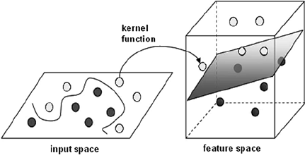

1. LANGKAH KERJA
   * + 1. Buka aplikasi pycharm, kemudian lengkapi kodingan pada project sebelumnya seperti pada gambar.

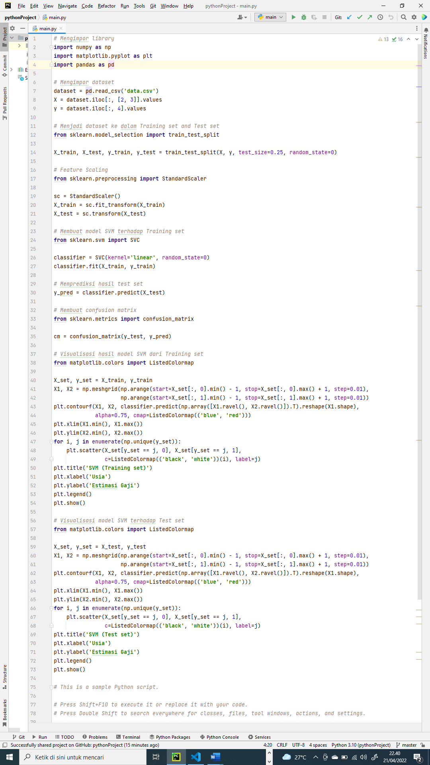

* + - 1. Kemudian, simpan file data berupa data berformat .CSV ke direktori aplikasi, kemudian jalankan program.

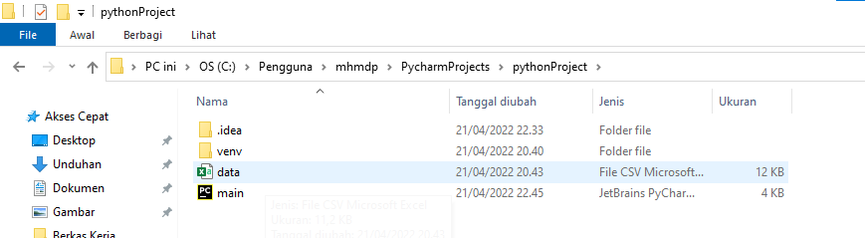

1. HASIL PERCOBAAN
   * + 1. Training set

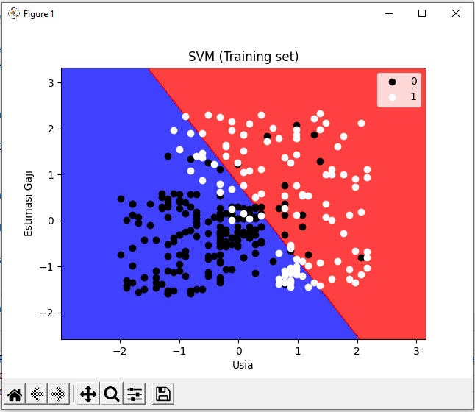

* + - 1. Test set

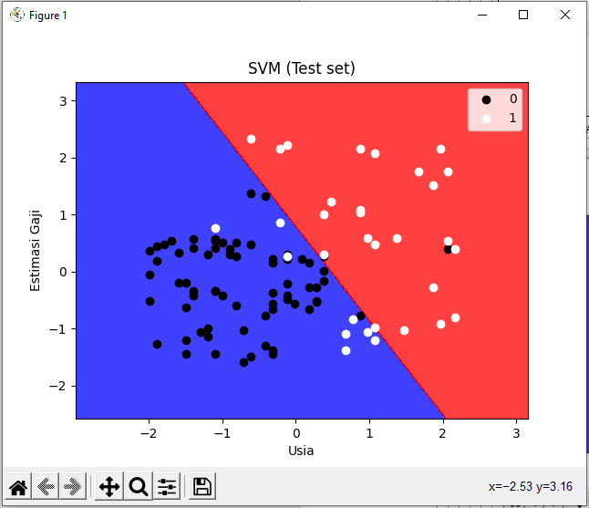

1. ANALISIS

Kernel SVM biasanya digunakan ketika dataset berupa data yang tidak linier, atau data memuat kelas-kelas yang overlap atau tercampur. Ini merupakan salah satu kelebihan SVM, di mana algoritma ini dapat digunakan untuk proses klasifikasi maupun regresi, pada data linier dan non-linier.